Actividad 1. Algoritmos

(1) Calcular nota final como la media de las notas de las 3 evaluaciones del curso e indicar si está aprobado o suspendido.
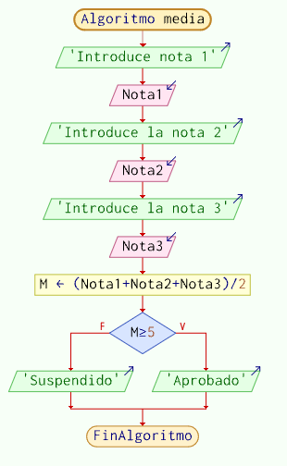

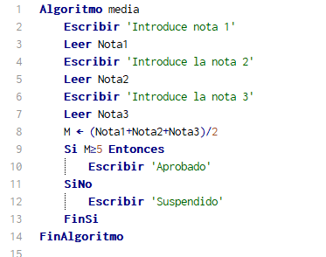

(2) Calcular el sueldo a pagar a un trabajador que cobra 15€ la hora (Pide n.º de horas trabajadas)
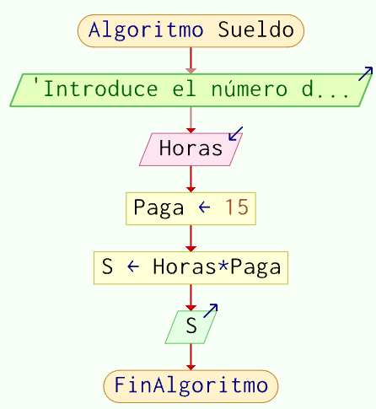

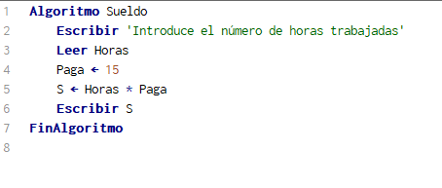

(3) Comprobar si un número es divisible por 7

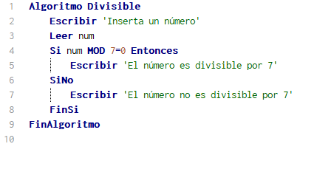
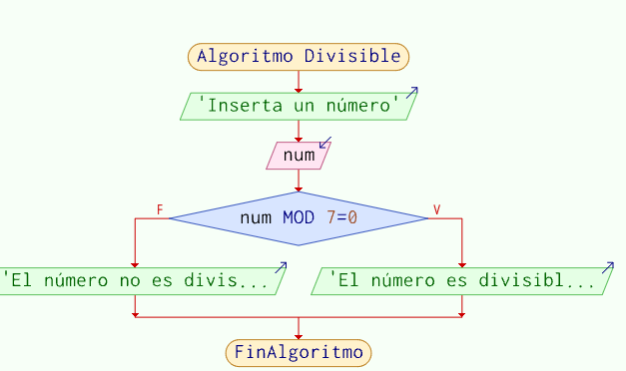

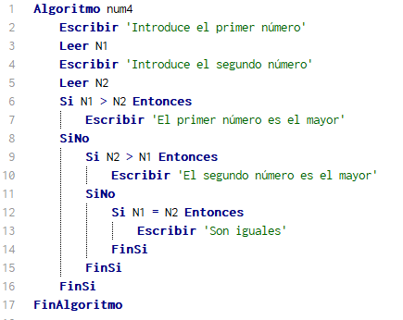
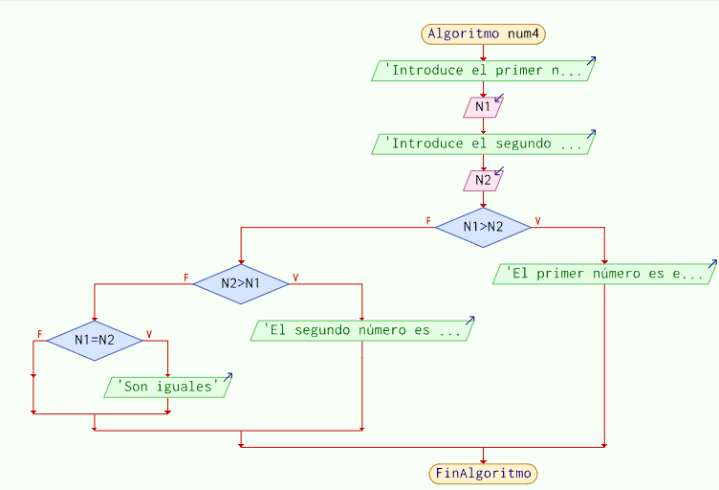
(4) Calcular el mayor de dos números dados y si son iguales indicarlo.

